

**T/CECS** XXX- 202X

**中国工程建设标准化协会标准**

**空气源热泵系统**

**能效提升及经济运行技术规程**

Technical specification for energy efficiency improvement and economical operation for air source heat pump systems

**（征求意见稿）**

**中国建筑工业出版社**

**中国工程建设标准化协会标准**

空气源热泵系统

能效提升及经济运行技术规程

Technical specification for energy efficiency improvement and economical operation for air source heat pump systems

CECS XXX：202X

主编单位：建科环能科技有限公司

批准单位：中国工程建设标准化协会

施行日期：2 0 2 X 年 X 月 X 日

中国建筑工业出版社

**2022北京**

前 言

根据中国工程建设标准化协会《关于印发<2021年第一批协会标准制订、修订计划>的通知》（建标协字[2021]11号）的要求，规程编制组经广泛调查研究，认真总结实践经验，参考有关国外和国内先进标准，并在广泛征求意见的基础上，制定本规程。

本规程共分5 章和4个附录，主要技术内容包括：总则、术语、基本规定、经济运行、能效提升。

本标准的某些内容可能直接或间接涉及专利，本标准的发布机构不承担识别这些专利的责任。

本规程由中国工程建设标准化协会建筑环境与节能专业委员会归口管理，由建科环能科技有限公司负责具体技术内容解释。执行过程中如有意见或建议，请寄送建科环能科技有限公司（地址：北京市朝阳区北三环东路30号 建科环能科技有限公司，邮编：100013）。

主 编 单 位：建科环能科技有限公司

参 编 单 位：

主要起草人：

主要审查人：

目 次

1 总则 4

2 术语 5

3 基本规定 7

4 空气源热泵系统经济运行 8

4.1 一般规定 8

4.2 经济运行管理与措施 8

4.3 经济运行评价 9

5 空气源热泵系统能效提升 11

5.1 一般规定 11

5.2 系统诊断 11

5.3 改进措施 12

5.4 能效提升评价 13

附录 A 空气源热泵系统经济运行指标体系构建 14

附录B 空气源热泵系统评价与诊断指标检测 16

B.1 指标检测方法 16

B.2 指标计算方法 16

附录C 空气源热泵系统经济运行评价报告 21

用词说明 23

引用标准名录 24

附：条文说明 25

Contents

1 General provisions 4

2 Terms 5

3 Basic requirements 7

4 Economical operation of air source heat pump system 8

4.1 General requirements 8

4.2 Management and measures 8

4.3 Evaluation indexs and methods 9

5 Energy efficiency improvement of air source heat pump system 11

5.1 General requirements 11

5.2 System diagnosis 11

5.3 Energy efficiency improvement methods 12

5.4 measurement and Evaluation 13

Appendix A Construction of economic operation index system of air source heat pump system 14

Appendix B Detection method of economic operation evaluation index of air source heat pump system 16

B.1 Index detection method 16

B.2 Index calculation method 16

Appendix C Economic operation evaluation report of air source heat pump system 21

Explanation of Wording 23

List of Quoted Standards 24

Addition：Explanation of Provisions 25

# 1 总则

1.0.1为贯彻国家建筑节能法规和政策，提高能源利用效率，降低能源消耗量及能耗费用，规范空气源热泵系统能效提升与经济运行工作，制定本标准。

1.0.2 本标准适用于建筑供暖空调工程中的空气源热泵系统的能效提升和经济运行，其它空气源热泵系统可参照执行。

1.0.3空气源热泵系统的能效提升和经济运行，除应符合本标准的规定外，尚应符合国家现行有关国家和地方标准的规定。

# 2 术语

**2.0.1 空气源热泵系统 Air source heat pump systems**

空气源热泵机组及与之相配套的辅助冷热源系统、输配系统、末端系统和调控装置等所组成的总体。按使用侧介质不同分为空气源热泵冷热水系统和空气源热泵冷热风系统。

**2.0.2 经济运行 Economical operation**

通过科学管理、技术进步，优化系统性能，施行合理运行模式，使系统处于高效、节能、经济的工作状态。

**2.0.3 能效提升 Energy efficiency promotion**

通过系统工艺、配套电气、监测控制等系统的节能改造和运行管理水平的提升，使系统的能源利用效率得到提高，能源消耗量得到降低。

**2.0.4 单位面积系统能耗** **Energy consumption under unit area；ECA**

系统总能耗与供暖/空调面积之比，单位为kWh/m2；

**2.0.5 单位面积系统能耗费用** **Energy consumption cost under unit area；ECCA**

系统总能耗按能源价格折算的总费用与供暖/空调面积之比，单位为元/m2；

**2.0.6** **单位面积系统耗热/冷量 Heat/Cold consumption under unit area ； HCA /CCA**

系统制备的总热/冷量与供暖/空调面积之比，单位为kWh/ m2；

**2.0.7 系统费效比 System cost-effectiveness ratio; CERs**

系统总能耗费用与系统制备的总热/冷量的比值，单位为元/kWh；

**2.0.8 系统能效比 System energy efficiency ratio; EERs**

系统制备的总热/冷量与系统总能耗之比。单位为kWh/kWh。

**2.0.9 热泵机组制热性能系数/制冷能效比 Coefficient of performance/ Energy efficiency ratio of heat pump units; COPu/ EERu**

热泵机组制备的总热/冷量与机组的总能耗之比。单位为kWh/kWh。

**2.0.****10** **辅助冷热源系统能效比 Energy efficiency ratio of auxiliary cold and heat sources; EERa**

辅助冷热源系统制备的总热/冷量与辅助冷热源系统的总能耗之比。单位为kWh/kWh。

**2.0.11 水输送系数 Water transport factor of chilled and heated water； WTF**

系统制备的总热/冷量与输配系统（包括一次泵、二次泵、加压泵、二级泵等）总能耗之比，单位为kWh/kWh。

**2.0.12 末端系统能效比 Energy efficiency ratio of terminal systems; EERt**

系统制备的总热/冷量与末端系统的总能耗之比。单位为kWh/kWh。

**2.0.13热力完善度 Thermodynamic perfectibility; TDP**

热泵机组或热泵系统实测能效比与工作在相同的高温与低温热源之间的逆卡诺循环效率的比值。

**2.0.14 性能一致性程度 Consistence degree of performance; CDP**

机组或系统的实际运行性能与其铭牌或设计给出的性能的比值。

**2.0.15 柔性用能 Flexible energy utilization**

通过科学调控系统，在满足建筑室内热环境的条件下，充分响应能源供应的时间、品位、数量和价格，灵活的使用能源。

# 3 基本规定

**3.0.1** 空气源热泵系统的经济运行管理，应在满足建筑室内热环境需求及用能安全的基础上，进行节约用能、高效用能及柔性用能的管理。经济运行管理应有专人负责，运行管理人员应通过相关知识、技能考核。

**3.0.2**开展经济运行评价的空气源热泵系统，应配备监测和计量系统平台，平台应具备供冷热量、能耗及能效等评价参数的连续监测和存储功能。计量系统的参数准确度应符合检测计量的要求。

**3.0.3** 空气源热泵系统的能效提升，应同步提升系统经济运行水平，能效提升的对象包括空气源热泵机组、辅助冷热源系统、输配系统、末端系统等4个部分。能效提升改造前，应对各个部分进行节能诊断。

**3.0.4**空气源热泵系统的能效提升改造的实施单位，应具有相关法律、法规规定的相应行政许可资质及相应的技术能力，应优先采用国家推广的节能环保新技术、新产品，不得使用国家明令淘汰的高耗能设备。

# 4 空气源热泵系统经济运行

## **4.1 一般规定**

**4.1.1**经济运行管理部门应根据实际使用情况建立健全运行管理制度，应建立设备技术档案，按照附录A构建经济运行指标体系，制定系统经济运行操作手册，开展设备运行记录，并归档保存。

**4.1.2**空气源热泵系统制取冷冻水用于空调末端系统时，输配系统及空调末端系统的经济运行管理应符合现行国家标准《空气调节系统经济运行》 GB/T 17981的相关规定。

**4.1.3** 空气源热泵系统中采用电加热锅炉系统辅助供热时，电加热锅炉系统经济运行管理应符合现行国家标准《电加热锅炉系统经济运行》GB/T 19065的相关规定。

**4.1.4** 空气源热泵系统的泵类、风机等输配设备的经济运行应符合现行国家标准《离心泵、混流泵与轴流泵系统经济运行》GB/T 13469和《交流电气传动风机(泵类、空气压缩机)系统经济运行通则》GB/T 13466的相关规定。

## **4.2 经济运行管理与措施**

**4.2.1** 空气源热泵系统的节约用能管理包括：

**1** 根据室内热环境需求，可选择部分时间和部分空间的间歇运行方式，在供冷或供热前0.5h~2h开启，供冷或供热结束前0.2h~2h关闭。

**2** 在过渡季节系统不运行时，应断开系统电源，减少系统待机功率。

**3** 系统运行过程时，应做好定期检查和维护，对系统保温隔热破坏情况、水管路跑冒滴漏情况、风管路漏风情况等应及时采取措施予以消除。

**4** 在室外气温适宜的条件下，如春秋季、夏季夜间，应充分利用室外空气等自然冷源。

**4.2.2** 空气源热泵系统的高效用能管理包括：

**1** 空气源热泵系统运行阶段，应保持热泵机组换热器表面清洁及室外换热器周围通风良好，定期检查或诊断换热器的脏堵情况，并采取措施消除，在柳絮产生或室外扬尘时段，应增加检查脏堵频率。

**2**根据冷热负荷的变化，应设置合理的供冷供热温度。在供冷负荷较低时，应提高供冷温度，在供热负荷较低时，应降低供热温度。

**3** 采用多台空气源热泵机组并联运行的系统，应根据冷热负荷情况实行群控措施，使每台空气源热泵设备均在合理负荷率下高效率运行，在满足安全运行的情况下，宜关闭处于停止状态的热泵机组的供冷热回路的阀门。

**4** 采用电加热辅助的空气源热泵系统，除采用低谷电蓄能情况外，应避免在热泵机组能够满足冷热负荷使用要求的情况下启用电加热。

**5** 采用太阳能、地热能、工业余热等辅助的空气源热泵系统，应综合评估辅助冷热源系统与空气源热泵的能效差异，通过技术经济性分析确定各部分装机容量，实现最高效的组合运行方式。

**6** 冷热水系统应保证经济合理的供回水温差，系统水泵的流量和运行台数应该满足空气源热泵机组的运行要求，水泵宜采用台数控制+调速控制相结合的方式，保证调速水泵的效率处于高效区。

**7** 冷热风系统应保证经济合理的送回风温差，系统风机宜采用变频调速控制，应保持末端过滤器、换热器清洁。

**4.2.3** 空气源热泵系统的柔性用能管理包括：

**1**应合理利用谷电及平电。可充分利用建筑的热惰性或蓄冷热装置，在谷电和平电时段采用系统高负荷运行进行蓄冷和蓄热，在峰电时段释放。

**2**应合理利用可再生能源的电能。区域电网光电、风电与电网联合供电时，应根据区域电网的用能要求，充分利用可再生能源上网电价与电网电价的差异，实现经济运行。

## **4.3** **经济运行评价**

**4.3.1** 开展空气源热泵系统经济运行第三方评价应以建成并运行一年以上的系统为评价对象，采用最近一年的全年累计工况进行评价。

**4.3.2** 评价机构应按本标准的有关要求，对申请评价方提交的数据、文件进行审查，并在现场检验后，出具检验评价报告，确定空气源热泵系统经济运行的星级。

**4.3.3**申请评价方必须提供评价所需的具体运行记录，申请评价方提交的报告、文件、图纸可作为评价的辅助材料，申请评价方应对所提交资料的真实性和完整性负责。

**4.3.4** 空气源热泵系统经济运行评价划分为一星级、二星级和三星级3个等级，其中三星级为最高等级。

**4.3.5**空气源热泵系统经济运行的评价由主控项和辅助项构成。在进行评价时，应首先进行主控项评价，再进行辅助项评价。主控项和辅助项同时满足某个星级的评价要求时，即判定该系统获得该星级评价结果。

**4.3.6** 空气源热泵系统经济运行主控项评价指标为系统费效比，应满足表4.3.6的规定。

表**4.3.6**  空气源热泵系统经济运行主控项评价指标

| **指标** | **描述** | **星级评价指标要求** | | |
| --- | --- | --- | --- | --- |
| 一星级 | 二星级 | 三星级 |
| 主控项 | 系统费效比（CERs）  （元/kWh） | ≤0.52•X | ≤0.44•X | ≤0.36•X |
| 备注 | X为平均电价，单位为元/kWh，采用各时段电价与其时段权重加权计算得到。 | | | |

**4.3.7** 空气源热泵系统经济运行辅助项评价指标应符合表4.3.7的规定。

**表4.3.7** 空气源热泵系统经济运行辅助项评价指标

| **指标** | **描述** | | **星级评价指标要求** | | |
| --- | --- | --- | --- | --- | --- |
| 一星级 | 二星级 | 三星级 |
| 辅助项 | 热泵机组全年能效比（EERu） | 严寒地区 | ≥1.8 | ≥2.1 | ≥2.4 |
| 寒冷地区 | ≥2.1 | ≥2.4 | ≥2.7 |
| 夏热冬冷/夏热冬暖地区 | ≥2.4 | ≥2.7 | ≥3.0 |
| 水输送系数（WTF） | | ≥30 | | |
| 末端系统能效比（EERt） | | 满足GB/T 17981-2007要求 | | |
| 辅助冷热源系统能效比（EERa） | | 能效比大于热泵机组三星级  （电辅热除外） | | |
| 备注 | 水输送系统、末端系统能效比、辅助冷热源系统能效比的评价参数的适用性满足附录B的规定。 | | | | |

# 5 空气源热泵系统能效提升

## **5.1 一般规定**

**5.1.1** 当空气源热泵系统性能不满足经济运行辅助项一星级评价指标时，应进行节能诊断，并给出评估报告。报告内容应包括系统构成与运行概况、运行数据分析、系统节能诊断、能效提升改进措施等。

**5.1.2** 空气源热泵系统能效提升改进措施应从技术可行性和经济性等方面综合分析，选取适宜的技术措施。

**5.1.3**空气源热泵系统实施能效提升改造后，应对改造效果进行检验。

## **5.2 系统诊断**

**5.2.1** 空气源热泵系统性能诊断参数包括系统实际能效比，系统热力完善度。诊断时需要搜集调研产品资料、设计文件、施工安装情况、运行数据记录等，从产品性能、设计匹配、施工安装和运行调控等方面开展空气源热泵机组、辅助冷热源系统、输配系统及末端系统的分项性能诊断。

**5.2.2** 空气源热泵机组性能可按如下方法进行诊断。

1 诊断参数：机组实际能效比，机组实际性能匹配度，机组启停次数，机组启动时间占比，机组除霜次数，机组除霜能耗占比。

2 诊断内容：产品性能问题（铭牌能效低、换热器污垢、制冷剂管路泄漏或脏堵等）；设计匹配问题（机组选型过大或过小，机组配置组合不合理等）；施工安装问题（进出风空间不够等）；运行调控问题（频繁启停、有霜不除、无霜除霜等）。

**5.2.3** 辅助冷热源系统性能可按如下方法进行诊断。

1 诊断参数：辅助冷热源系统实际能效比、辅助冷热源系统实际性能匹配度、辅助冷热源系统耗电占比。

2 诊断内容：参照辅助冷热源系统相关的产品和工程标准，从辅助冷热源系统的产品性能、设计匹配、施工安装、运行调控四个方面进行分析诊断。

**5.2.4** 输配系统性能可按如下方法进行诊断。

1 诊断参数：水输送系数、输配系统实际性能匹配度、水泵效率、输配系统耗电占比、实际供冷供热的有效温差。

2 诊断内容：产品性能问题（泵、阀门、管路等产品性能下降）；设计匹配问题（水泵选型过大或过小，水泵配置组合不合理、管径阀门选型不合理）、施工安装问题（安装距离不合理，保温不好系统漏热等）、运行调控问题（未采用变流量控制，长期小温差运行等）；

**5.2.5** 末端系统性能可按如下方法进行诊断。

1 诊断参数：末端系统实际能效比、末端系统实际性能匹配度。

2 诊断内容：参照末端系统对应的产品标准和工程标准，从末端系统的产品性能、设计匹配、施工安装、运行调控四个方面进行分析；

## **5.3 改进措施**

**5.3.1** 空气源热泵系统的能效提升，应根据系统各部分性能的诊断结果，有针对性的改进。

**5.3.2** 空气源热泵机组的能效提升改进措施应符合下列规定：

**1** 对机组存在脏堵、制冷剂泄漏等情况，应及时进行维护维修；对机组存在进出风空间受限的情况，可增加导流措施。

**2** 对于机组存在过量供热或供冷的情况，可通过设置气候补偿的智能温度自动控制策略。

**3** 对机组存在频繁启停的情况，可在满足室内热环境的要求下，通过动态调整回差，或设置主机最小连续运行时间。

**4** 对机组存在“有霜不除”及“无霜除霜”的情况，可合理优化除霜控制策略。

**5** 当机组需要设备更新时，应满足国家现行标准《建筑节能与可再生能源利用通用规范》GB 55015的有关规定；主机的容量及台数应适应供暖空调负荷全年变化特征，且在系统部分负荷时应能高效运行。

**5.3.3** 辅助冷热源系统的能效提升改进措施应符合下列规定：

1根据辅助冷热源系统诊断的结果，有针对性地提出改善能效的措施，辅助冷热源系统的更新，应满足相关的产品和工程标准的节能要求。

2 有条件时，应优先增加可再生能源、工业余（废）热等辅助冷热源系统方式，合理分配各能源占比，实现能源的梯级利用。

3利用低谷电能能够明显起到对电网“削峰填谷”和节约运行费用时，宜增加蓄能系统供冷供热。

4 过渡季和冬季有供冷需求的建筑，可增加冷却塔辅助供冷的方式。

5 全年需长时间同时供热和供冷且内区有大量稳定余热的建筑，内区供冷和外区供热量匹配时，可增加水环热泵空调系统。

**5.3.4** 输配系统的能效提升改进措施应符合下列规定：

1 做好水泵和风机的维护保养工作。

2 水泵扬程过大或风机风压过高，与系统阻力不匹配时，宜采用设置变速控制装置，或更换为小扬程的水泵或低风压的风机等措施。

3 冷热负荷随季节或使用情况变化较大的系统，在保证系统运行安全可靠时，宜将定水量系统改造为变水量系统，宜将定风量系统改造为变风量系统。

4适宜时，输配系统可采用与主机联动的控制模式； 技术经济合理时，水系统可采用大温差小流量的技术。

5 水泵更新时，能效限定值应符合国家标准《清水离心泵能效限定值及节能评价值》GB 19762-2007中2级以上的规定。

6 风机更新时，能效限定值应符合国家标准《通风机能效限定值及能效等级》GB 19761-2020中2级及以上的规定。

**5.3.5** 末端系统的能效提升改进措施应符合下列规定：

1 根据末端系统诊断的结果，有针对性地提出改善能效的措施，末端设备的更新，应满足相关的产品和工程标准的节能要求，应设置温度调控装置。

2末端系统改造时，风机盘管或空调箱不应采用吊顶或机房集中回风的方式。

3 进行新、排风系统改造时，宜采用排风热回收措施。

4 高大空间空调系统，宜采用分层空调的方式。

## **5.4 能效提升评价**

**5.4.1** 在能效提升改造实施完成后，空气源热泵系统处于正常运行状态，应进行节能量的核定，节能量的核定方法应执行现行国家标准《节能量测量和验证技术通则》GB/T 28750 标准要求。

**5.4.2** 系统能效提升后，节能量应满足节能量预测值，系统费效比应有下降，能效值应满足空气源热泵系统经济运行辅助项评价指标一星级及以上的要求。

# 附录 A 空气源热泵系统经济运行指标体系构建

A.0.1空气源热泵系统经济运行评价指标体系结构如附图A.0.1所示。

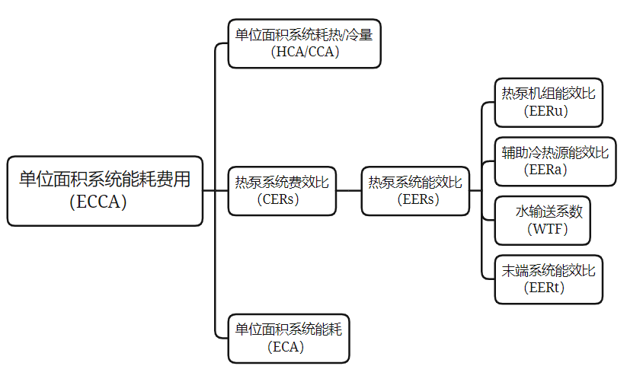

附图A.0.1空气源热泵系统经济运行评价指标体系结构

该指标体系可用于评价采用电驱动的空气源热泵系统，当空气源热泵系统采用直接蒸发或冷凝进行供冷或供热时，WTF及 EERt部分指标不适用，当空气源热泵系统采用冷热水自然对流末端时，EERt指标不适用。空气源热泵系统经济运行指标适用情况详见表A.0.1所示。

表A.0.1 空气源热泵系统经济运行指标适用情况

|  |  |  |  |  |
| --- | --- | --- | --- | --- |
| 指标名称 | 直接蒸发或冷凝系统 | | 冷热水系统 | |
| 自然对流 | 强制对流 | 自然对流 | 强制对流 |
| ECCA | 适用 | 适用 | 适用 | 适用 |
| HCA/CCA | 适用 | 适用 | 适用 | 适用 |
| ECA | 适用 | 适用 | 适用 | 适用 |
| CERs | 适用 | 适用 | 适用 | 适用 |
| EERs | 适用 | 适用 | 适用 | 适用 |
| EERu | 适用 | 适用 | 适用 | 适用 |
| EERa | 适用 | 适用 | 适用 | 适用 |
| WTF | 不适用 | 不适用 | 适用 | 适用 |
| EERt | 不适用 | 不适用 | 不适用 | 适用 |

本指标体系应采用全年累计工况的值进行经济运行评估。由于应用场景及气侯区域多样，单位面积系统能耗费用（ECCA）、单位面积系统耗冷/热量（HCA/CCA）、单位面积系统能耗（ECA）三个指标无法给出统一的限值，但它们都是反映空气源热泵系统经济运行水平的重要指标，可在统计数据的基础上进行横向比较，也可以用于运行管理人员自查，与历史运行情况进行纵向比较。系统能效比（EERs）中由于辅助冷热源系统在其中呈现的能效水平不同，标准中未对其能效限值进行规定。

在实际应用可根据需要，选择部分指标进行检测和评估。一般来说，图A.0.1中左侧的指标反映系统的整体特性，右侧的指标体现具体问题。

# 附录B 空气源热泵系统评价与诊断指标检测

## **B.1 指标检测方法**

**B.1.1** 空气源热泵系统耗能量和冷（热）量的检测应采用连续监测的方法进行，检测方法参照《夏热冬冷地区供暖空调系统性能检测标准》T/CECS 846-2021中的相关内容。多种能源的耗能量要统一折算到耗电量，可采用国家标准《空气调节系统经济运行》GB/T 17981-2007表B.1的折算系数。

**B.1.2** 空气源热泵系统的能效检测，分为长期测试、短期测试。

**1** 长期测试应符合下列规定：

1）对于已安装测试系统的空气源热泵系统，其系统性能测试宜采用长期测试；

2）长期测试的周期宜与供暖季和供冷季同步，应不少于供暖期和供冷期天数的50%；

3）长期测试前应对测试系统主要传感器的准确度进行校核和确认；

**2** 短期测试应符合下列规定：

1）对于未安装测试系统，或测试系统数据准确度、完整度不满足要求的空气源热泵系统，其系统性能测试宜采用短期测试；

2）短期测试应在系统开始供暖和供冷15d以后进行测试，测试时间不应小于3d；每天测试以24h为周期。

3）短期测试宜选择在典型日进行，典型日的全天负荷率宜在25%、50%、75%附近。

4）短期测试典型日之外的其它日的累计供冷（热）量、耗电量和能效的计算，可参照《夏热冬冷地区供暖空调系统性能检测标准》T/CECS 846-2021附录A 的方法，采用室外温度插值计算得到其它日累计供冷（热）量和能效，采用累计供冷（热）量 和能效相除计算得到其它日的耗电量。

## **B.2 指标计算方法**

**B.2.1** 空气源热泵机组实际运行性能匹配度评价指标的计算应符合下列规定：

**1** 空气源热泵机组性能匹配度按下式计算：

|  |  |
| --- | --- |
| $${CDP}_{u}={TDP}_{\text{u}\text{,}\text{act}} /{ TDP}_{\text{u,lab}}$$ | （B.2.1-1） |

式中：

${CDP}_{u}$—— 空气源热泵机组性能匹配度；

${TDP}_{\text{u,act}}$—— 空气源热泵机组实际运行下的热力完善度；

${TDP}_{\text{u,lab}}$—— 空气源热泵机组依据铭牌标识计算的热力完善度。

**2** 空气源热泵机组实际运行下的热力完善度按下式计算：

|  |  |
| --- | --- |
| $${TDP}_{\text{u,act}}=\frac{{EER}_{u,act,on}}{{EER}_{u,act,car}}$$ | （B.2.1-2） |

式中：

${EER}_{u,act,on}$—— 空气源热泵机组实际运行能效比（kW/kW）；

${EER}_{u,act,car}$—— 空气源热泵机组实际运行对应工况下的逆卡诺循环效率。

**3** 空气源热泵机组实际运行下的能效比按下式计算：

|  |  |
| --- | --- |
| ${EER}_{u,act,on}=\frac{Q_{u,on}}{N_{u,on}}$ | （B.2.1-3） |

式中：

$Q_{u,on}$—— 测试期间，空气源热泵机组运行阶段的平均制热（冷）量(kW)；

$N_{u,on}$—— 测试期间，空气源热泵机组运行阶段的平均输入功率(kW)。

**4** 空气源热泵机组实际运行对应工况下的逆卡诺循环效率按下式计算：

|  |  |
| --- | --- |
|  | （B.2.1-4） |

式中：

$T_{w,on}$—— 测试期间，空气源热泵机组运行阶段供冷（热）的平均温度（℃）；

$T_{a,on}$—— 测试期间，空气源热泵机组运行阶段室外环境的空气平均温度（℃）。

**5** 空气源热泵机组依据铭牌标识计算的热力完善度按下式计算：

|  |  |
| --- | --- |
| $${TDP}_{\text{lab,on}}=\frac{{EER}_{u,lab,on}}{{EER}_{u,lab,car}}$$ | （B.2.1-5） |

式中：

${EER}_{u,lab,on}$—— 空气源热泵机组铭牌给出的能效值（如COP、IPLV、HSPF或SEER等）；

${EER}_{u,lab,car}$—— 空气源热泵机组铭牌给出能效值对应工况下的逆卡诺循环效率，可参照公式（B.2.1-4）计算。

**B.2.2** 辅助冷热源系统能效指标的计算应符合下列规定

**1** 辅助冷热源系统性能匹配度按下列式计算：

|  |  |
| --- | --- |
| $${CDP}_{a}={EER}_{a,act}/{EER}_{a,dis}$$ | （B.2.2-1） |

式中：

${CDP}_{au}$—— 辅助冷热源系统性能匹配度；

${EER}_{a,act}$—— 辅助冷热源系统实际能效比（kWh/kWh）；

${EER}_{a,dis}$—— 辅助冷热源系统设计能效比（$kW/kW$）。

**2** 辅助冷热源系统设计能效比应按下式确定：

|  |
| --- |
| ${EER}_{a,dis}=\frac{Q_{a,dis}}{N_{a,dis}}$（B.2.2-2） |

式中：

$Q_{a,dis}$—— 辅助冷热源系统设计总供热/冷量（kW）；

$N_{a,dis}$—— 辅助冷热源系统设计总输入功率（kW）。

**3**辅助冷热源系统实际能效比应按下式确定：

|  |
| --- |
| ${EER}_{a,act}=\frac{\sum{Q_{a,act}}}{\sum{N_{a,act}}}$（B.2.2-3） |

式中：

$Q_{a,act}$—— 辅助冷热源系统实际运行累计供热/冷量（kWh）；

$N_{a,act}$—— 辅助冷热源系统实际运行累计耗电量（kWh）。

**B.2.3** 输配系统能效指标的计算应符合下列规定：

**1** 输配系统性能匹配度按下列式计算：

|  |  |
| --- | --- |
| $${CDP}_{w}={WTF}_{act}/{WTF}_{dis}$$ | （B.2.3-1） |

式中：

${CDP}_{w}$—— 输配系统性能匹配度；

${WTF}_{act}$——水输送系数实际值（kW/kW）；

${WTF}_{dis}$—— 水输送系数设计值（$kW/kW$）。

**2** 水输送系数设计值应按下式确定：

|  |
| --- |
| ${WTF}_{dis}=\frac{Q_{tr,dis}}{N_{tr,dis}}$（B.2.3-2） |

式中：

$Q_{tr,dis}$—— 输配系统设计供热（冷）量（kW）；

$N_{tr,dis}$—— 输配系统设计输入功率（kW）。

**3** 水输送系数实际值应按下式确定：

|  |
| --- |
| ${WTF}_{act}=\frac{\sum{Q_{tr,act}}}{\sum{N_{tr,act}}}$（B.2.3-3） |

式中：

$Q_{tr,act}$—— 输配系统实际运行累计供热（冷）量（kWh）；

$N_{tr,act}$—— 输配系统实际运行累计耗电量（kWh）。

**B.2.4** 末端系统能效指标的计算应符合下列规定

**1** 末端系统性能匹配度按下列式计算：

|  |  |
| --- | --- |
| $${CDP}_{t}={EER}_{t,act}/{EER}_{t,dis}$$ | （B.2.4-1） |

式中：

${CDP}_{t}$—— 末端系统性能匹配度；

${EER}_{t,act}$—— 末端系统实际能效比（kW/kW）；

${EER}_{t,dis}$—— 末端系统设计能效比（$kW/kW$）。

**2** 末端系统设计能效比应按下式确定：

|  |
| --- |
| ${EER}_{t,dis}=\frac{Q_{t,dis}}{N_{t,dis}}$（B.2.4-2） |

式中：

$Q_{t,dis}$—— 末端系统设计供热量（kW）；

$N_{t,dis}$—— 末端系统设计输入功率（kW）。

**3**末端系统实际能效比应按下式确定：

|  |
| --- |
| ${EER}_{t,act}=\frac{\sum{Q_{t,act}}}{\sum{N_{t,act}}}$（B.2.4-3） |

式中：

$Q_{t,act}$—— 末端系统实际运行累计供热/冷量（kWh）；

$N_{t,act}$—— 末端系统实际运行累计耗电量（kWh）。

**B.2.5** 空气源热泵系统实际运行热力完善度评价指标的计算应符合下列规定：

**1** 空气源热泵系统实际运行的热力完善度按下式计算：

|  |  |
| --- | --- |
| $${TDP}_{\text{s}}=\frac{{EER}_{s,act}}{{EER}_{s,car}}$$ | （B.2.5-1） |

式中：

${TDP}_{\text{sys}}$——空气源热泵系统实际运行的热力完善度；

${EER}_{s,act}$—— 空气源热泵系统实际运行的能效比（kWh/ kWh）；

${EER}_{s,car}$—— 空气源热泵系统实际运行对应工况下的逆卡诺循环效率。

**2** 空气源热泵系统实际运行的能效比应按下式计算：

|  |  |  |
| --- | --- | --- |
| $${EER}_{s,act}=\frac{\sum{Q_{s,act}}}{\sum{N_{s,act}}}$$ | （B.2.5-2） |  |

式中：

${EER}_{s,act}$——测试期间，空气源热泵系统实际运行的能效比（kWh/ kWh）；

$\sum{Q_{s,act}}$——测试期间，空气源热泵系统累计制热（冷）量（kWh）；

$\sum{N_{s,act}}$—— 测试期间，空气源热泵系统累计消耗电量（kWh）。

**3** 空气源热泵系统实际运行对应工况下的逆卡诺循环效率应按下式计算：

|  |  |
| --- | --- |
|  | （B.2.5-3） |

式中：

${EER}_{s,car}$——测试期间，空气源热泵系统实际运行对应工况下的逆卡诺循环效率；

$T_{w}$—— 测试期间，空气源热泵系统实际运行下的供热（冷）平均温度（℃）；

$T_{a}$—— 测试期间，空气源热泵系统实际运行下的室外环境空气平均温度（℃）。

# 附录C 空气源热泵系统经济运行评价报告

C.0.1空气源热泵系统经济运行评价项目信息汇总表如下表所示。

**表C.0.1**空气源热泵系统经济运行评价项目信息汇总表

|  |  |  |  |  |  |  |  |
| --- | --- | --- | --- | --- | --- | --- | --- |
| 项目名称 | |  | | | | | |
| 项目地址 | |  | | | | | |
| 申请评价单位 | |  | | | | | |
| 供热/供冷建筑类型 | | □国家机关办公建筑 □写字楼建筑 □宾馆饭店建筑 □商场建筑  □文化教育建筑 □医疗卫生建筑 □体育建筑 □综合建筑  □交通建筑 □城镇多户居住建筑 □农村单户居住建筑 □其他建筑 | | | | | |
| 系统所属气候分区 | | □严寒地区 □寒冷地区 □温和地区 □夏热冬冷地区 □夏热冬暖地区 | | | | | |
| □项目配备了监测和计量系统平台 | | | | | | | |
| 系统设计供冷量 | |  | kW | 系统供冷面积 | |  | m2 |
| 系统设计供热量 | |  | kW | 系统供热面积 | |  | m2 |
| 系统年供冷/热时间 | | 供冷： 天；供热： 天 | | 系统日均运行时长 | |  | |
| 项目评价结果 | | | | | | | |
| 指标 | | | 测试结果 | | 项目评价结果 | | |
| 主控项 | 热泵系统费效比  （元/kWh） | |  | | □一星级 □二星级 □三星级 | | |
| 辅助项 | 热泵机组制热能效比(kWh/kWh) | |  | | □一星级 □二星级 □三星级 | | |
| 热泵机组制冷能效比  (kWh/kWh) | |  | | □一星级 □二星级 □三星级 | | |
| 水输送系数  (kWh/kWh) | |  | | □一星级 □二星级 □三星级 | | |
| 末端系统能效比  (kWh/kWh) | |  | | □一星级 □二星级 □三星级 | | |
| 辅助冷热源系统能效比  (kWh/kWh) | |  | | □一星级 □二星级 □三星级 | | |
| 备注 | 直接蒸发或冷凝系统不评价水输送系数、末端系统能效比。 | | | | | | |
| 核定结论：  经检验评价，该空气源热泵系统的经济运行等级为 x星级。  核定机构（盖章） 20 年 月 日 | | | | | | | |
| 备注： | | | | | | | |

二、项目概述

三、检验依据及检验方法

四、检验过程及计算结果

五、检验结论

六、附件

# 用词说明

为便于在执行本规程条款时区别对待，对要求严格程度不同的用词说明如下：

1. 表示很严格，非这样做不可的：

正面词采用“必须”，反面词采用“严禁”；

1. 表示严格，在正常情况下均应这样做的：

正面词采用“应”，反面词采用“不应”或“不得”；

1. 表示允许稍有选择，在条件许可时首先应这样做的：

正面词采用“宜”，反面词采用“不宜”；

1. 表示有选择，在一定条件下可以这样做的，采用“可”。

# 引用标准名录

本规程引用下列标准。其中，注日期的，仅对该日期对应的版本适用本标准；不注日期的，其最新版适用于本标准。

《交流电气传动风机(泵类、空气压缩机)系统经济运行通则》GB/T 13466

《离心泵、混流泵与轴流泵系统经济运行》GB/T 13469

《空气调节系统经济运行》 GB/T 17981

《电加热锅炉系统经济运行》GB/T 19065

《通风机能效限定值及能效等级》GB 19761-2020

《清水离心泵能效限定值及节能评价值》GB 19762-2007

《节能量测量和验证技术通则》GB/T 28750

《建筑节能与可再生能源利用通用规范》GB 55015

《夏热冬冷地区供暖空调系统性能检测标准》T/CECS 846-2021



**T/CECS** XXX- 202X

**中国工程建设标准化协会标准**

**空气源热泵系统**

**能效提升及经济运行技术规程**

Technical specification for energy efficiency improvement and economical operation for air source heat pump systems

**（征求意见稿）**

条文说明

**中国建筑工业出版社**

**制 定 说 明**

本规程制定过程中，编制组进行了各类空气源热泵系统实际运行现状的调查研究，总结了我国空气源热泵系统能效提升改造及经济运行的实践经验，同时参考了国外先进技术法规、技术标准，通过对空气源热泵系统运行的实际性能和费用的调查试验研究，以及能效提升改造方法的理论和试验研究，取得了阶段性成果。

本规程编制原则为：结合各地气候特点、建筑负荷及空气源热泵机组类型等情况，紧扣空气源热泵供暖空调主题，以技术先进、安全适用、经济可行为原则，针对空气源热泵供暖空调技术现阶段的发展特点与实际情况，以实际系统运行的性能测评结果为基础，提出科学合理的经济运行评价指标，将经工程实践检验行之有效的经济运行管理方法、能效提升改造技术措施以及经济运行评价方法编入规程。

关于经济运行的评价指标和能效提升的节能诊断等重要问题，编制组给出了具有可操作性的解决措施，编制组将对其他尚需深入研究的有关问题多方取证、试验探究和工程应用后对规程进行更新补充。

为便于广大技术和管理人员在使用本规程时能正确理解和执行条款规定，《空气源热泵系统能效提升及经济运行技术规程》编制组按章、节、条顺序编制了本规程的条文说明，对条款的规定的目的、依据以及执行中需注意的有关事项等进行了说明。本条文说明不具备与标准正文及附录同等的法律效力，仅供使用者作为理解和把握标准规定的参考。

目 次

1 总则 28

2 术语 30

3 基本规定 31

4 空气源热泵系统经济运行 32

4.1 一般规定 32

4.2 经济运行管理与措施 32

4.3 经济运行评价 32

5 空气源热泵系统能效提升 37

5.1 一般规定 37

5.2 系统诊断 37

5.3 改进措施 39

5.4 能效提升评价 41

附录 A 空气源热泵系统经济运行指标体系构建 14

附录B 空气源热泵系统评价与诊断指标检测 16

B.1 指标检测方法 16

B.2 指标计算方法 16

附录C 空气源热泵系统经济运行评价报告 21

# 1 总则

**1.0.1** 本条文规定了本标准的编制背景、目的、作用和意义。

为改善大气环境，我国北方地区大范围推广“清洁取暖”及“煤改电”工作。由于空气源热泵具有安装便捷、运行可靠、使用灵活（分散性、易调节性）、高效节能等特点，被认为是“煤改电”的主要和理想途径，其应用量和使用范围在近几年快速增加。以北京为例，近年来，仅北京地区即完成超过100万套空气源热泵的安装。

从近几年的空气源热泵系统总体运行情况来看，供暖空调效果较好，运行费用较低，得到了用户的一致好评。但也存在着一些设计及运行上的问题，比如系统的设计选型不合理、系统的群控策略不合理、系统的除霜策略不合理等，导致空气源热泵系统实际运行能效不高。提升空气源热泵系统运行能效，保证空气源热泵能够长期高效经济运行，既可以有效减少能耗，降低运行成本及政府补贴财政支出，同时又为建筑节能减排带来了显著的效益，使空气源热泵这种低碳清洁的取暖方式得以持续推进，有助于我国早日实现“碳达峰”“碳中和”等目标。

根据相关标准调研发现，当前缺少空气源热泵系统经济运行及能效提升方面的标准进行技术性指导。一方面，何为空气源热泵系统的经济运行，还缺少科学的评价指标体系和评价方法；另一方面，当系统运行不经济，需要能效提升时，还缺少系统的节能诊断方法及节能改造措施。为此，本标准旨在通过对现行国内外标准的总结梳理与对比分析，调研影响空气源热泵系统经济运行及能效衰减的因素，总结空气源热泵系统经济运行及能效提升的关键技术点，寻求经济运行的评价指标及能效衰减的诊断指标，以期为空气源热泵系统经济运行和能效提升提供标准参考。

**1.0.2** 本条文规定了标准的使用范围。空气源热泵系统的工程应用场合很多，如空气源热泵供暖空调，空气源热泵烘干，空气源热泵热水等。本标准主要针对建筑工程应用中的空气源热泵供暖空调系统。从空气源热泵用户侧媒介来说，空气源热泵系统可分为两类，空气源热泵冷热水系统和空气源热泵冷热风系统。图1.0.2-1给出了目前舒适度较高的空气源多联机热泵热水供暖、直膨空调系统原理图，图1.0.2-2给出了集成辅助冷热源系统、蓄能设备、二次泵系统的空气源热泵冷热水系统供冷供暖原理图。



1室外主机 2制冷剂-水换热器 3循环泵 4膨胀罐 5分集水器 6直接膨胀式空调室内机

图1.0.2 -1 空气源多联机热泵热水供暖、直膨空调系统原理图

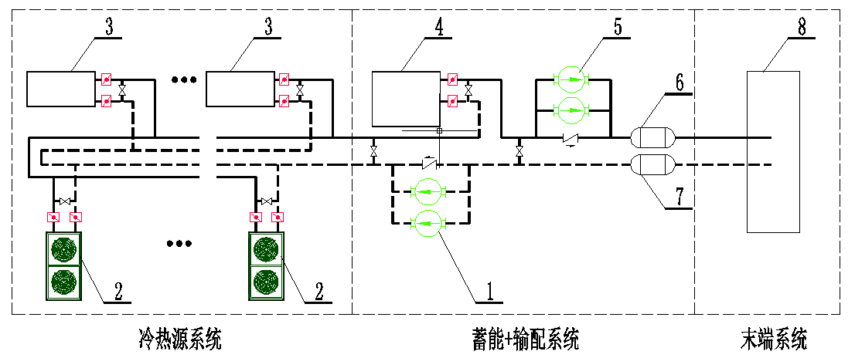

1一次泵系统 2空气源热泵3 辅助冷热源系统 4蓄能装置 5二次泵系统6分水器 7集水器 8末端

图1.0.2 -2 空气源热泵冷热水系统供冷供暖原理图

**1.0.3**空气源热泵系统是建筑、工艺和热泵应用领域多项技术的综合利用，在建筑应用领域，涉及建筑、结构、暖通空调、电气等多个专业。本标准只能针对空气源热泵系统的经济运行和能效提升进行规定和要求，不可能把所有相关的专业技术规定都纳入其中，所以，与空气源热泵系统应用相关的其他国家现行标准都应该遵守。

# 2 术语

**2.0.1**本条文规定的空气源热泵机组，是以空气源为热（冷）源，在空气中吸取冷热量并进行供热或供冷的机组。空气源热泵机组主要为供冷或供热，一般通过冷热水或冷热风与外界产生联系，与之配套的水系统主要包括水泵或储水箱，与之配套的风系统主要包括风机。

**2.0.2** 本条文规定的经济运行，主要是在现有的空气源热泵系统中，在满足使用需求的前提下，通过科学合理的技术调节与管理调度，实现高效、节能和经济的运行模式。

**2.0.3** 本条文规定的能效提升，主要是通过基于节能改造和运行管理水平的提升，实现能源利用效率的提高，从而减少能源的消耗量。

**2.0.4~2.0.12** 规定了经济运行的评价指标，包括用能指标、费用指标和能效指标三大类。

**2.0.13、2.0.14** 规定了能效衰减的主要诊断指标，能够较为客观的反映中机组和系统的实际运行水平。

**2.0.15** 本条文规定了能够实现经济运行的柔性用能措施，主要指灵活使用低成本能源或不稳定能源，从而达到降低能源使用费用的目的。

# 3 基本规定

**3.0.1**  本条文规定了空气源热泵系统经济运行的基本规定，应在满足基本需求和用能安全的基础上开展经济运行的管理工作，经济运行是一项专业性较强的工作，涉及到节约用能的管理、高效用能的管理和柔性用能的管理，需要掌握系统和专业的知识，应经过培训考核合格上岗。目前安全用能应满足现行国家标准《制冷系统及热泵　安全与环境要求》GB/T 9237的要求。

**3.0.2**本条文规定了实施经济运行评价的空气源热泵系统，需要开展监测和计量的要求，计量能够保证结果的准确性，监测能够更快捷的分析和评价空气源热泵系统经济运行的水平。

**3.0.3** 本条文规定了空气源热泵系统能效提升关注的重点内容，其中空气源热泵机组的长期运行，存在着换热器结垢、制冷剂泄漏、润滑油失效等造成的能效衰减；另外空气源热泵大部分时间运行在部分负荷下，需要改善空气源热泵机组部分负荷下的运行能效，同步辅助冷热源系统和输配系统的优化改进，可实现空气源热泵系统的能效提升。在进行能效提升改造时，最终目的是实现经济运行，因此还需要关注经济运行的相关指标和措施手段的功能实现。

**3.0.4** 本条文规定了实施空气源热泵系统能效提升改造的单位要求，因为设计、施工和调试工作的专业性和技术性比较强，需要具有相应的资质及技术能力。

# 4 经济运行

## **4.1 一般规定**

**4.2.1** 本条文规定了经济运行制度管理方面的要求。根据实际情况应制定和健全运行管理制度，选择合理的运行调度，制定合理的操作指导性文件，形成记录文件，制定合适的运行评价指标体系。

**4.1.2~4.1.4** 规定了空气源热泵经济运行应同步满足的相关标准。

## **4.2 经济运行管理与措施**

**4.2.1** 本条文规定了节约用能管理方面的相关内容。主要包括做好运行维护，做好气候补偿避免过度供热供冷，做好行为节能等工作。不同末端的热惰性不同，提前开启和关闭的时间略有差异，应做好区分。

**4.2.2** 本条文规定了高效用能管理方面的相关内容。包括定期检查是否存在影响热泵机组高效运行的关键因素如脏堵等，以及尽量保持群控机组均能运行在高效区间，电辅热是考虑空气源热泵经济平衡点设计时考虑的，原则上在平衡点温度以上时，电辅热时不能启动的，在平衡点温度以下时，才允许启动。辅助冷热源系统和空气源热泵的组合运行应能保持整个系统的高效，输配宜采用变流量，保持经济运行的合理温差。

**4.2.3** 本条文规定了柔性用能管理方面的相关内容。在保证外部能源不确定的情况下，充分利用空气源热泵系统的自身柔性，实现灵活经济用能。

## **4.3 经济运行评价**

**4.3.1** 本条文规定了空气源热泵系统经济运行评价的对象。建成并运行了至少一年，通过系统的调适，才会具有较好的经济运行水平。

**4.3.2** 本条文对评价机构的相关工作提出要求。评价机构应依据有关管理制度文件确定。

**4.3.3** 本条文对申请评价方的相关工作提出要求。申请评价方须向评价机构出示完整的评价相关参数记录。申请评价方可提供相关的报告、文件、图纸等作为评价的辅助材料。

**4.3.4** 本条文规定空调源热泵系统经济运行的等级分为一星级、二星级和三星级3个等级，其中三星级为最高评价等级。本标准作为划分经济运行等级的评价工具，既要实现标准对于系统经济运行水平的评定作用，体现其技术引领的行业地位，又要发挥其推动系统经济运行推广普及的力量。3个等级的划为依据为：一星级水平应高于地区现有系统费效比和能效比的平均水平，并建立有健全的经济运行的管理制度及操作规程；二星级水平应为国内行业先进水平，在未来一段时间内，该星级的指标应为新建空气源热泵系统的设计及运维目标，实现经济运行水平的大幅提升；三星级水平应为国内外行业的领先水平，系统应具备智能化自控能力和完善的机房运维管理体系，实现经济运行三星级需着眼于系统建设及运维全过程，包括合理的设计、设备与材料的选择、控制与监测系统配置、施工工艺要求、系统调试与验收、运行管理等内容，经济运行三星级的空气源热泵系统的设计、设备选型、施工、调试、运行调控及维护等方面均对于行业发展具有极其重要的示范和指导意义。

**4.3.5** 本条文对空气源热泵系统经济运行的基本评价方法做出了规定。

标准规定评价由主控项和辅助项构成。本标准中主控项为必须满足的评价指标，制冷机房应在满足全部主控项的某个星级评价指标要求时，才对机房进行该星级的辅助项评价。辅助项由多个子项内容构成，只有当系统的指标参数同时满足全部主控项和辅助项的某一星级的评价指标要求时，该系统即获得该星级评价结果。

**4.3.6** 本条文对主控项的评价项目和指标做出规定。

主控项为系统费效比。系统费效比是评价系统经济运行的最直接反映。本标准将系统费效比分为三个能效等级，其中一星级费效比数值最高，对应的能耗费用越高，三星级费效比数值最低，对应的能耗费用最低。主控项指标均受机房整体建设和运维质量的影响，是系统设计、建设、调试、运维和能源价格多方面的耦合，与系统全生命周期管理的质量密不可分，因此将这项作为整体反映系统运行经济与否的最关键的指标。对系统经济运行的评价不应只关注结果性的评价指标，还需兼顾对经济运行的实现过程进行评价，从而通过评价实现对经济运行的行业技术发展引领。空气源热泵系统各方面的高质量建设与运维管理是实现经济运行的基础。

按照空气源热泵机组、输配和末端系统的实际运行的能效指标，可以获得最基本的空气源热泵系统的费效比。目前北京居民用电采用阶梯电力收费，电压等级不满1kV，分为三个档次，用电不足240度每千瓦时为0.4883元，超过240度不超过400度每千瓦时为0.5383元，若是超过400度每千瓦时单价为0.7883元。经统计，2019年我国居民电价平均每度是0.542元。为支持北方地区清洁取暖，减轻居民取暖电费负担，政府一般采取谷电补贴，如北京农村谷电补贴后为0.1元/kWh，这对于降低费效比是有利的。对于北京的商业用电，7~9月执行尖峰、峰段、平段和谷段电价，尖峰时段3h，峰段5h，平段8h，谷段8h。在其他季节，执行峰段、平段和谷段电价，峰段8h，平段8h，谷段8h，经计算平均电价约为0.86元/kWh。夏季尖峰电价提高增加了制冷系统的费效比，一定程度上抵消了制冷能效比高的优势。

表4.3.6-1北京峰谷分时电价标准

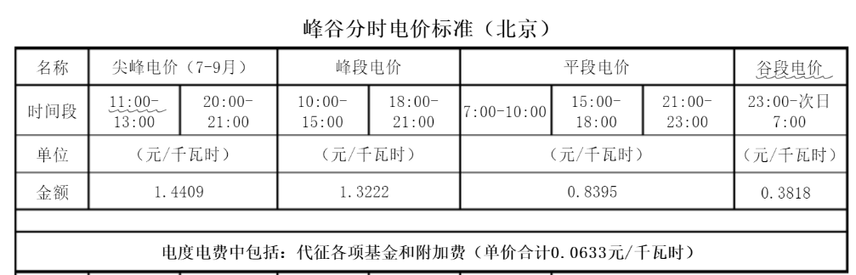

表4.3.6-2山东省的居民生活农业用电价格

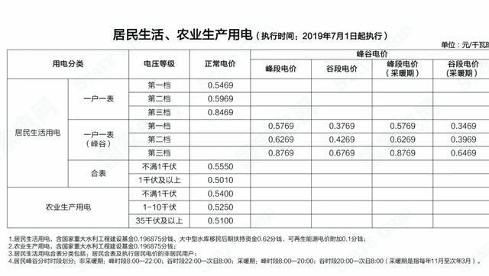

参照如上电价作为输入条件，并依据4.3.7给出的辅助项指标限值，计算不同组合方式下的空气源热泵系统的费效比，详见表4.3.6-2所示。基于此，给出平均电价在0.5元/kWh条件下的经济运行费效比三个星级水平可大致考虑为【0.26/0.22/0.18】，在平均电价在1元/kWh条件下的经济运行费效比三个星级水平可大致考虑为【0.52/0.44/0.36】。由于各地发改委具有电价的定价权，不同地区峰谷电时段及峰谷电价会有所不同，因此，空气源热泵更适宜在平均电价低的地方推广使用，另外为达到经济运行的指标，空气源热泵系统的设计可以通过提高系统能效比，增加储能比例或高效辅助冷热源系统的比例，从而获得更低的费效比，实现更为经济的运行。

表4.3.6-3 空气源热泵系统经济运行费效比推算表

|  |  |
| --- | --- |
| 供热工况 | 供冷工况 |
|  |  |

为评价空气源热泵系统经济运行指标的合理性，调研了北方几个典型城市发改委给出的市政热价的收费标准，居民热价大概在0.16~0.25元/kWh，一般在0.20元/kWh左右，非居民热价分布在0.30~0.50元/kWh，一般在0.40元/kWh左右。对照来看，本标准给出的星级标准是合理的，经济运行二星级的空气源热泵系统与市政供暖基本相当。

表4.3.6-4 各地热价收费标准



**4.3.7** 本条文对辅助项的评价项目和指标做出规定。辅助项即是对系统的各方面运行的是否高效进行详细评价。辅助项包含热泵机组制热能效比（EERu）、热泵机组制冷能效比（EERu）、水输送系数（WTF）、末端系统能效比（EERt）、辅助冷热源系统能效比（EERa）。

《冷水机组能效限定值及能效等级》GB 19577-2015 和《低环境温度空气源热泵机组能效限定值及能效等级》GB 37480-2019规定了空气源热泵产品的制冷工况和制热工况能效等级及限定值的要求。《低环境温度空气源热泵（冷水）机组 第1部分：工业或商业用及类似用途的热泵（冷水）机组》GB/T 25127.1-2020和《低环境温度空气源热泵（冷水）机组 第2部分：户用及类似用途的热泵（冷水）机组》GB/T 25127.2-2020分别给出了商用和户用机组的APF指标限值，商用机组比户用机组的能效高。经实际工程监测发现，工程应用中产品的季节能效和试验室测试的IPLV会有较大下降。户用系统相对简单，实际季节能效或全年能效约是铭牌对应值的80%，而商用机组涉及模块组合最优控制的问题，实际季节能效或全年能效约是铭牌对应值的70%。GB/T 25127主要服务于寒冷地区，故寒冷地区全年能效比评价指标限值为2.1，三个星级的评价指标可考虑为【2.1/2.4/2.7】；严寒地区主要以供热为主，全年能效比应有所下降，三个星级的评价指标可考虑为【1.8/2.1/2.4】，夏热冬冷或夏热冬暖地区，主要以供冷为主，全年能效比应有所上升，三个星级的评价指标可考虑为【2.4/2.7/3.0】。基于环能国检实际工程应用监测结果和参编企业监测调研结果，确认指标合理。

表4.3.7 GB 19577、GB 37480和GB/T 25127规定的空气源热泵制冷制热的能效分级

|  |  |  |  |  |  |  |  |
| --- | --- | --- | --- | --- | --- | --- | --- |
| **分组** | GB 19577-2015  制冷工况（出水7℃） | | | GB 37480-2019  制热工况（出水41℃） | | | GB/T 25127  风机盘管型 |
| **IPLV1** | **IPLV2** | **IPLV3** | **IPLV1** | **IPLV2** | **IPLV3** | **APF** |
| CC>50 | 4.00 | 3.70 | 2.85 | 3.00 | 2.80 | 2.60 | 3.00 |
| CC≤50 | 3.80 | 3.60 | 2.70 | 3.20 | 2.80 | 2.60 | 2.65 |
| **总计** | **3.90** | **3.65** | **2.78** | **3.10** | **2.80** | **2.60** | **2.82** |

输送系数（WTF）、末端系统能效比（EERt）的指标来源于《空气调节系统经济运行》 GB/T 17981的相关规定，采用全年累计工况限值作为评价指标值。辅助冷热源系统的能效比原则上要比空气源热泵机组的能效比高，如辅助太阳能供暖和地源热泵供暖等。

# 5 能效提升

## **5.1 一般规定**

**5.1.1** 本条文规定了空气源热泵系统能效提升实施的潜在对象，以及节能诊断评估报告的具体内容。不满足经济运行一星级的系统，费效比较低，且能效较低，一般具备节能改造的潜力。其他系统，可根据改造的经济性综合评估是否进行能效提升改造。

**5.1.2** 本条文规定了能效提升改进措施的选择方式，要进行技术和经济性的综合比选。

**5.1.3**本条文规定了实施能效提升改造的空气源热泵系统，要通过检验证明其改造效果，利于项目验收。

## **5.2 系统诊断**

**5.2**.**1**本条文规定了空气源热泵系统节能诊断的对象、指标和方法。节能诊断对象分为空气源热泵机组、辅助冷热源系统、输配系统及末端系统。能效衰减诊断内容均分为： 与产品性能相关（如机组质量不合格或隐形故障导致的性能衰减），与设计匹配相关（如设计负荷和实际需要不一致）；与施工安装相关（如安装偏离标准或施工图纸要求）；与运行调控相关（如机组未按经济运行的要求控制）。诊断指标一般为系统实际能效比及系统热力完善度。

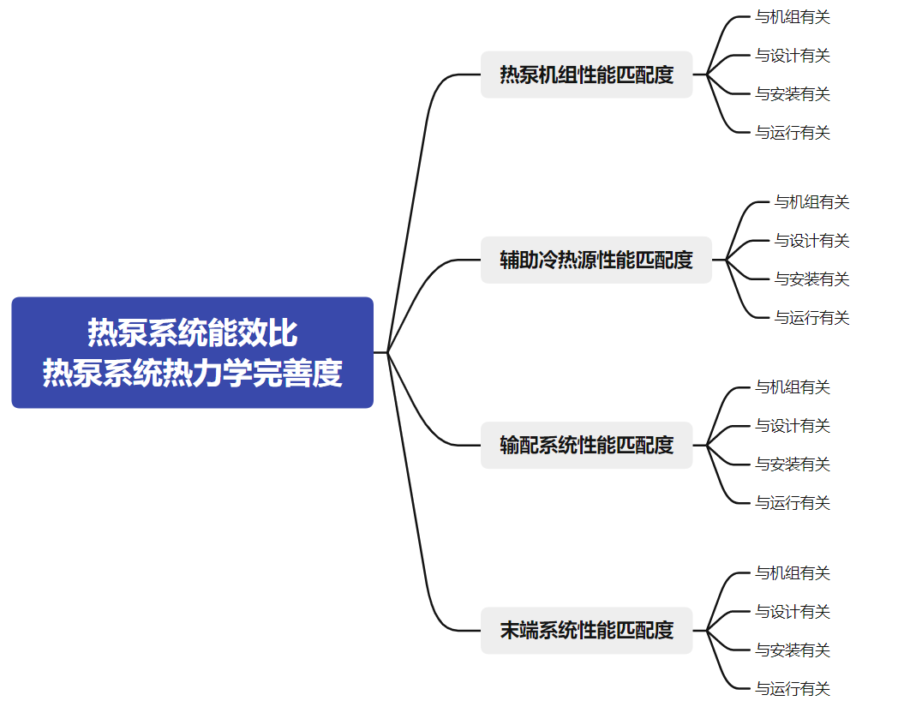

图5.2.1 空气源热泵系统节能诊断流程图

图5.2.1给出了实际户用空气源热泵系统的热力完善度的分布，从实际系统的热力完善度公式和数值可知，系统热力完善度可以很好的确认系统运行的完善程度和不可逆损失的水平，指出了能效提升存在的潜力。

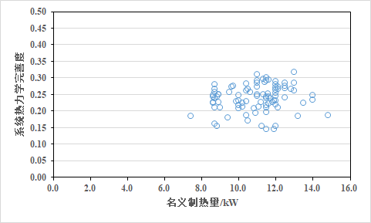 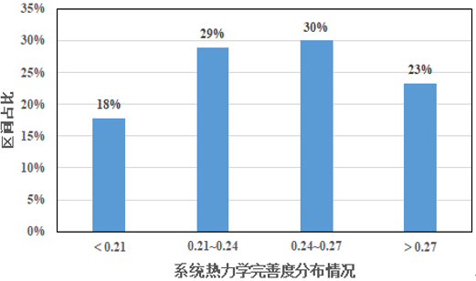

图5.2.1 空气源热泵热水系统热力完善度的实测结果

**5.2**.**2**本条文规定了空气源热泵系统节能诊断的方法。

对空气源热泵部分负荷下，一个典型的启停循环运行（on-off循环）周期可抽象为如图5.2.2所示的过程，包括运行阶段（*t*on）和待机阶段（*t*off）和结除霜运行过程。系统运行总损失主要包括启动损失、待机损失和结除霜损失。启动损失是由于在启动阶段输入功率很快达到稳定状态，但是制热量输出滞后，因此启动过程会导致能效降低；待机损失，是由于在待机阶段存在机组待机的电能消耗，但没有热量输出，则会导致能效降低，结除霜损失是由于有霜不除和无霜除霜带来的热量损失。热泵机组的节能诊断就是要通过实际运行数据计算出机组实际能效比，机组实际性能匹配度，机组启停次数，机组启动时间占比，机组除霜次数，机组除霜能耗占比等指标，判断出机组实际能效比低与各部分参数的直接关系。

|  |  |
| --- | --- |
|  | (5-2-1) |

式中：*COP*ss,act ——热泵机组稳定运行性能系数，kW/kW；

*L*st-up——启动损失因子；

*L*st-by——待机损失因子；

*L*d——除霜损失因子。

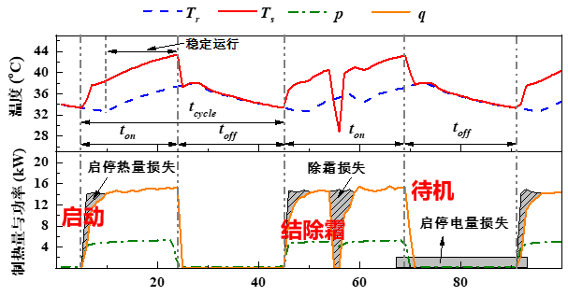

图5.2.2空气源热泵机组部分负荷下启停与结除霜运行情况

当发现机组性能匹配度较差时，如低于0.8时，可进行机组的换热热阻和压缩流动过程的不可逆损失的诊断，可采用可用能损失的分析方法进行更为细致的诊断。

**5.2**.**3~5.2**.5本条文规定了辅助冷热源系统、输配系统、末端系统的节能诊断的方法。

通过辅助冷热源系统、输配系统、末端系统的实际能效比、性能匹配度，确认其是否存在能效提升的空间。通过辅助冷热源系统、输配系统、末端系统的耗电占比，确认各部分的能耗在整个系统的能耗比重，可初步判断节能量的大小。通过辅助冷热源系统、输配系统和末端系统的设计能效比确认是否存在设备更新的空间。通过典型日实际能效比、典型日实际供回水/风温差，可判断辅助冷热源系统、输配或末端系统的具体问题。

## **5.3 改进措施**

**5.3.1** 本条文系统性的给出了空气源热泵系统的能效提升改造措施的几个方面，包括维护改造、调控优化及设备更新等。

**5.3.2** 本条文给出了空气源热泵机组的能效提升改进的具体措施。

具体措施的内容主要包括启动损失、待机损失及结除霜损失。

其中启动损失因子*L*st-up为：

|  |  |
| --- | --- |
|  | (5-3-1) |

对于同一台机组，在相同工况下，启动损失与启动时长*t*st-up、启动过程的绝对热损失率*φ*de、制热运行时长*t*on有关，其中*φ*de也取决于*t*st-up。理论上，*t*st-up和*φ*de在相同工况下是固定的，是机组的固有特性。也就是说，启动过程时间在整个运行过程中占的比例决定了启动过程对能效的影响，运行时长越长，启动损失引起的能效衰减就越小。因此本条文给出了延长启动时间的两种方法。

其中待机损失因子*L*st-by为：

|  |  |
| --- | --- |
| $$L_{st-by}=\frac{1}{1+\frac{t_{on}}{t_{off}∙}\frac{1}{φ_{p}}}$$ | (5-3-2) |

对于同一台机组，在相同工况下，待机损失与运行时长*t*on、停机时长*t*off、待机功率占比*φ*p、有关，其中*φ*p是机组的固有特性。也就是说，运行时间和停机时间的比例决定了待机过程对能效的影响，比例越大，待机损失引起的能效衰减就越小。这个比例主要受机组变容量特性和建筑实际负荷确定的，不进行设备更新时很难调整。因此设备更新时，提出了机组变容量高效运行的要求。

实际工程中，由于设备选型过大、回差设置小、系统水容量小带来的启停次数多、实际能效比低，可通过减少启停来提升机组能效，或者由于除霜策略不合理带来的典型日能效比低、除霜次数高和除霜能耗占比高，可通过优化除霜控制策略来提高机组能效。

**5.3.3** 本条文给出了辅助冷热源系统的能效提升改进的具体措施。

辅助冷热源系统的能效提升，应从现有系统的问题出发，找到相关与设计不一致性的影响因素进行改进。另外，如涉及到改造时，可从低谷电、免费能的角度进行充分的利用。

**5.3.4**本条文给出了输配系统能效提升改进的具体措施。

输配系统主要从减少泵或风机的运行电耗出发，采用变流量运行方式。输配系统更新时，应满足对应产品标准能效限定值的要求。

**5.3.5**本条文给出了末端系统能效提升改进的具体措施。

末端系统的能效提升，可从气流组织、余热回收、温度调控等角度综合考虑。

## **5.4 能效提升评价**

**5.4.1** 本条文给出了在能效提升改造后，节能量核定的方法和要求。

**5.4.2**本条文给出了在能效提升改造后，节能率等性能指标的要求。通过改造，系统的节能量应能满足设计文件的相关要求，系统费效比应有所下降，能效指标应能满足经济运行辅助项评价指标一星级的要求。